安丘市国土资源局办公自动化系统与档案系统集成方案

当前版本： | V1.0
完成日期： | 2016-7

山东鼎裕软件技术有限公司

文档修订历史
版本号 | 日期 | 变更类型  （A*M*D） | 编写 | 审核 | 批准 | 变更摘要
V1.0 | 2016-7 | A | 夏国栋 | 郭长波 | 郭长波 | 新增

目 录
1 项目背景 3
2 集成内容 4
3 集成功能设计 6
3.1 归档流程 6
3.2 流程说明 6
3.3 中间表设计 7
3.4 中间表与OA对应关系 9
4 集成工作任务划分 10

项目背景
为降低档案人员的劳动量，需要实现协同办公系统中的文书档案传送到档案系统，由档案人员进行归档。

集成内容
依据国土资源管理OA的使用功能，经过与档案系统实施人员的讨论，集成内容如下：
- 收文信息的归档；
- 发文信息的归档。
集成实现方法如下：
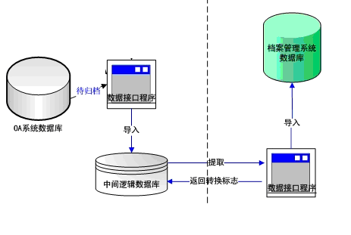
在OA系统与档案管理系统之间建立一个中间数据库，接口数据信息存放在此中间数据库中，原文数据信息存放在原文中间FTP目录中。
OA系统把需要归档的数据信息保存到指定的中间表中，把原文生成为电子文件，并上传到一个中间FTP中，数据信息与原文信息之间的对应关系保存到指定的中间原文表中。OA与AMS双方均可访问FTP，读取其中原文。AMS系统使用中间库的方式接收OA过来的条目信息，使用FTP的方式接收OA过来的正文、附件、表单等。
在OA中可能存在这样的问题，即：OA中发文，与之相关的数据已经被推送到中间库，并被档案管理系统收集并进行预归档，此时，如果在OA里面再修改已预归档的的文件，则不会把修改后的该文件再导入到档案系统。如果出现情况，则在档案管理系统中由相关人员进行手动调整。
对于OA数据中有新增、删除及修改的字段情况，到时对中间库也进行相应调整。
安全性说明：为了保证导入数据的流畅与OA文件的安全。在中间库中，我们采用了一个中间目录表对应一个中间日志表的方式。日志表和目录表结构完全一样。用户可以选择定时删除中间目录表中已经导入成功的信息，删除时，会连同中间ftp中文件信息一起删除，日志信息中存放的是导入成功后的目录信息，日志表不做删除。日志表命名规则固定如下格式：中间库目录表名+“_log”；

集成功能设计

归档流程
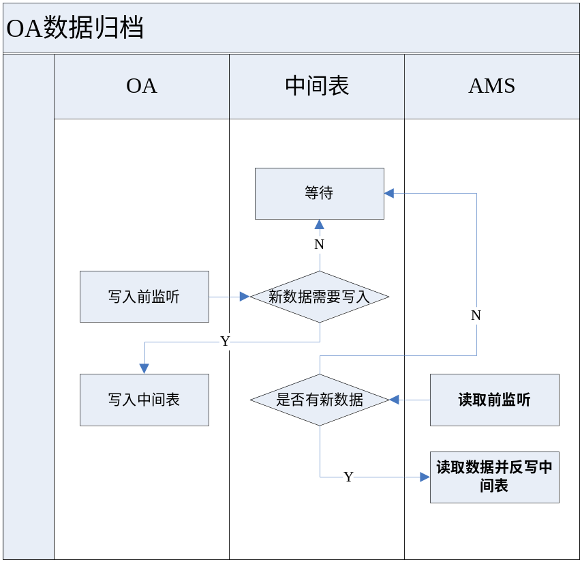

流程说明
为了适时方便安全的对中间表的操作，接口双方须遵照一定约定的规则，来进行读写处理；
第一、错开读写时间：
OA系统中的文书档案可以在每晚12点开始写入数据，AMS系统在凌晨2点开始读写数据；
第二、读写时严格按照规则来读写；详细规则如下：
在接口的实现过程中，需要OA系统定时往中间表中写入数据；写入过程中，需保证写入数据的正确性、完整性，确保写入成功。AMS系统需要定时对中间表的读写，读取数据过程中，需要确保读取数据的正确性、完整性。读取完毕后，需要对中间表进行读取完毕标识操作。
第三：中间数据库的删除
对每个数据接口做了一个是否导入数据成功后，立即删除ftp原文的选项，如果选择立即删除，则在接口的处理过程中，会即时删除ftp中原文。
新增中间数据管理模块。用户可以在数据管理模块查看中间表数据，也可以选择删除中间表中已经导入成功的数据。删除数据时，会连同原文信息、ftp中原文一起删除，并对日志表进行删除原文的标记。

中间表设计
采用中间表进行数据交互的方式，中间库建在一个双方均可访问的服务平台上；读取状态由标识字段进行标记，每个系统对该记录操作后，只修改其对应的标识字段。以SQL Server 2005作为数据服务平台。
中间表[文书档案] - 归档信息[S_MIDINFOWS]
著录项 | 字段名 | 字段类型 | 备注
全宗号 | C_QZH | VARCHAR2(8) | 默认值为公司简称（参照全宗配置表）必填
文件编号 | C_WJBH | VARCHAR2(64)
正题名 | C_ZTM | VARCHAR2(256)
年度 | C_ND | VARCHAR2(8) | OA系统提取文件所属年度
成文时间 | C_CWSJ | VARCHAR2(16) | YYYYMMDD
主题词 | C_ZTC | VARCHAR2(64)
备注 | C_BZ | VARCHAR2(128)
状态 | I_STATE | Number | AMS系统是否读取标识。默认为0，1表示读取完毕，其他异常
原文删除标识 | I_DELTAG | Number | 中间ftp服务中原文是否删除标识。0表示未删除，1表示已删除
ID | ID | VARCHAR2(32) | OA写入时一个唯一的值，也是与用与附件数据表关联字段

中间表[文书档案] – 正文附件数据表[S_MIDFILEWS]

著录项 | 字段名 | 字段类型 | 备注
唯一标识 | ID | VARCHAR2(32) | 关键字，Guid
对应归档信息中间表记录id | C_MIDRECID | VARCHAR2(32) | 外关键字
附件路径 | C_FTPFILEPATH | VARCHAR2(200) | Ftp目录地址
文件名 | C_FILETITLE | VARCHAR2(200) | 该文件名是解释性名称。和路径中的文件名不一定一致。
文件类型 | C_TYPE | VARCHAR2(32) | 正文、附件、表单
文件大小 | I_SIZE | Number(10) | 文件实际大小
FTP目录地址格式：/OAFileWS/全宗号/年度/条目ID/文件名称
例如：/OAFileWS/15/2009/32GUID/oafile.doc
此位置年度可读取系统时间年度，不进行实质保存，只为存取方便分类。
中间表[文书档案] – 目志表[S_MIDFILEWS_LOG]
著录项 | 字段名 | 字段类型 | 备注
全宗号 | C_QZH | VARCHAR2(8) | 默认值为公司简称（参照全宗配置表）必填
文件编号 | C_WJBH | VARCHAR2(64)
正题名 | C_ZTM | VARCHAR2(256)
年度 | C_ND | VARCHAR2(8) | OA系统提取文件所属年度
成文时间 | C_CWSJ | VARCHAR2(16) | YYYYMMDD
主题词 | C_ZTC | VARCHAR2(64)
备注 | C_BZ | VARCHAR2(128)
状态 | I_STATE | Number | AMS系统是否读取标识。默认为0，1表示读取完毕，其他异常
原文删除标识 | I_DELTAG | Number | 中间ftp服务中原文是否删除标识。0表示未删除，1表示已删除
ID | ID | VARCHAR2(32) | OA写入时一个唯一的值，也是与用与附件数据表关联字段
备注：日志表是档案系统操作的，OA不用操作

中间表与OA对应关系
序号 | OA字段 | AMS字段 | 备注
1 | 文件期号 | 文件编号
2 | 主题词 | 主题词
3 | 标题 | 正题名
4 | 收文编号 | 文件编号
5 | 收文日期 | 成文时间 | （收文）日期格式：20090312。
6 | 收文标题 | 正题名
7 |  | 成文时间 | （发文）领导签发日期。
8 |  | 年度 | 按照成文时间截取
9 |  | 全宗号 | 按照全宗配置表将单位全宗号写入（必填）

集成工作任务划分
根据上述集成内容，工作任务划分如下：
1、OA公司
负责将OA中需要归档文件数据提交到中间数据库中的应用程序开发及调试
2、北京量子伟业时代信息技术有限公司
负责中间逻辑数据库和档案管理系统数据库之间开发应用程序及调试，该应用程序可以将此中间逻辑数据库中的信息转换到档案管理系统的数据库

